Таблица для размещения на сайтах информацию
Январь 2024 г.
№ | ФИО педагога/тех.персонала |  | Наименование организации, должность |  | Фото  3*4 | Нагрузка и расписание | № приказа и дата назначения |  | Примечание
 | Қазақша | Орысша | Қазақша | Орысша |  |  | Қазақша | Орысша | Қазақша | Орысша
1 | Толеубаева Қарлығаш Саятовна |  | «Талапкер ауылының жалпы орта білім беретін мектебі» КММ | КГУ «Общеобразовательная школа с.Талапкер» | 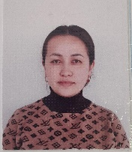 | Хатшы  1 жүктеме,0,5 іс-жүргізуші | Талапкер ауылының ОМ  Бұйрық №15 03.04.2023 | СШ с.Талапкер  Приказ № 15  03.04.2023 г | Декреттік демалыс Бұйрық №191 04.12.2023 ж | Декретный отпуск Приказ №191 от 04.12.2023 г.
2 | Қалықова Нұржамал Биболқызы |  | «Талапкер ауылының жалпы орта білім беретін мектебі» КММ | КГУ «Общеобразовательная школа с.Талапкер» |  | Кіші қызметкер 1,5 жүктеме | Талапкер ауылының ОМ  Бұйрық №110 01.09.2018 | СШ с.Талапкер  Приказ № 110 01.09.2018 г
3 | Шайдуллина Айна Тюлегеновна |  | «Талапкер ауылының жалпы орта білім беретін мектебі» КММ | КГУ «Общеобразовательная школа с.Талапкер» |  | Вахтер 1 жүктеме  0,5 кіші қызметкер | Талапкер ауылының ОМ  Бұйрық №115 01.10.2016 | СШ с.Талапкер  Приказ № 115 01.10.2016 г
4 | Ибашева Гулжан Бориевна |  | «Талапкер ауылының жалпы орта білім беретін мектебі» КММ | КГУ «Общеобразовательная школа с.Талапкер» |  | 1 кітапхана 0,5 кіші қызметкер | Талапкер ауылының ОМ  Бұйрық №24 01.04.2011 | СШ с.Талапкер  Приказ № 24 01.04.2011 г
5 | Ешенгельдиев Курбан Турарович |  | «Талапкер ауылының жалпы орта білім беретін мектебі» КММ | КГУ «Общеобразовательная школа с.Талапкер» | 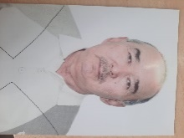 | 1 аула тазалаушы 0,5 кешенді қызметкер | Талапкер ауылының ОМ  Бұйрық №147 01.11.2018 | СШ с.Талапкер  Приказ № 147 01.11.2018 г
6 | Жанпеисова Раушан Сагатовна |  | «Талапкер ауылының жалпы орта білім беретін мектебі» КММ | КГУ «Общеобразовательная школа с.Талапкер» | 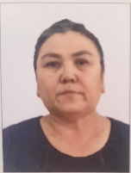 | 1ж.киім ілуші,  0,5 кіші қызметкер | Талапкер ауылының ОМ  Бұйрық №221 18.10.2021 | СШ с.Талапкер  Приказ № 221 18.10.2021 г
7 | Нургалиев Жандарбек Ахметбекович |  | «Талапкер ауылының жалпы орта білім беретін мектебі» КММ | КГУ «Общеобразовательная школа с.Талапкер» |  | 1 шаруашылық меңгерушісі  0,5 кешенді қызметкер | Талапкер ауылының ОМ  Бұйрық №148 02.09.2013 | СШ с.Талапкер  Приказ № 148 02.09.2013 г
8 | Аскарова Бакыт Абаевна |  | «Талапкер ауылының жалпы орта білім беретін мектебі» КММ | КГУ «Общеобразовательная школа с.Талапкер» |  | 1,5 кіші қызметкер | Талапкер ауылының ОМ  Бұйрық №79 01.09.2019 | СШ с.Талапкер  Приказ № 79 01.09.2019 г
9 | Жакенова Турсынай Каиржановна |  | «Талапкер ауылының жалпы орта білім беретін мектебі» КММ | КГУ «Общеобразовательная школа с.Талапкер» |  | 1 вахтер 0,5 кіші қызметкер | Талапкер ауылының ОМ  Бұйрық №48 01.06.2021 | СШ с.Талапкер  Приказ № 48 01.06.2021 г
10 | Блялов Айтпай Мухтарович |  | «Талапкер ауылының жалпы орта білім беретін мектебі» КММ | КГУ «Общеобразовательная школа с.Талапкер» |  | 1,5 электрик | Талапкер ауылының ОМ  Бұйрық №37/7 09.01.2013 | СШ с.Талапкер  Приказ № 37/7 09.01.2013 г
11 | Алкенов Айдар Кабдуллаевич |  | «Талапкер ауылының жалпы орта білім беретін мектебі» КММ | КГУ «Общеобразовательная школа с.Талапкер» |  | 0,5 кешенд қызметкер | Талапкер ауылының ОМ  Бұйрық №60/1 01.09.2022 | СШ с.Талапкер  Приказ № 60/1 01.09.2022 г
12 | Айбекова Раиса Ахановна |  | «Талапкер ауылының жалпы орта білім беретін мектебі» КММ | КГУ «Общеобразовательная школа с.Талапкер» |  | 1,5 кіші қызметкер | Талапкер ауылының ОМ  Бұйрық №290 01.11.2013 | СШ с.Талапкер  Приказ № 290 от 01.11.2013 г
13 | Аубакирова Алмагуль Ахмедияновна |  | «Талапкер ауылының жалпы орта білім беретін мектебі» КММ | КГУ «Общеобразовательная школа с.Талапкер» |  | 1 ж кітапхана0,5 кіші қызметкер | Талапкер ауылының ОМ  Бұйрық №37/6 09.01.2013 | СШ с.Талапкер  Приказ № 37/6 от 09.01.2013 г
14 | Оспанова Айжан Ахметовна |  | «Талапкер ауылының жалпы орта білім беретін мектебі» КММ | КГУ «Общеобразовательная школа с.Талапкер» |  | 1,5 кіші қызметкер | Талапкер ауылының ОМ  Бұйрық №70/1 22.08.2019 | СШ с.Талапкер  Приказ № 70/1 от 22.08.2019 г
15 | Ахмедиева Канаш Бадыковна |  | «Талапкер ауылының жалпы орта білім беретін мектебі» КММ | КГУ «Общеобразовательная школа с.Талапкер» | 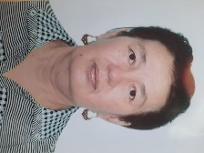 | 1,5 кіші қызметкер | Талапкер ауылының ОМ  Бұйрық №207 01.09.2021 | СШ с.Талапкер  Приказ № 207 от 01.09.2021 г
16 | Мантаева Сапаргул Абдалимовна |  | «Талапкер ауылының жалпы орта білім беретін мектебі» КММ | КГУ «Общеобразовательная школа с.Талапкер» |  | 1 ж. Киім ілуші,  0,5 кіші қызметкер | Талапкер ауылының ОМ  Бұйрық №95 12.10.2021 | СШ с.Талапкер  Приказ № 95 12.10.2021 г
17 | Жетей Алтынгуль |  | «Талапкер ауылының жалпы орта білім беретін мектебі» КММ | КГУ «Общеобразовательная школа с.Талапкер» | 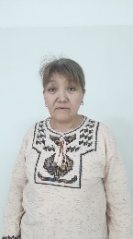 | 1,5 кіші қызметкер | Талапкер ауылының ОМ  Бұйрық №89 01.10.2019 | СШ с.Талапкер  Приказ № 89 01.10.2019 г
18 | Жандыкбай Назгүл Тұрғынбайқызы |  | «Талапкер ауылының жалпы орта білім беретін мектебі» КММ | КГУ «Общеобразовательная школа с.Талапкер» | 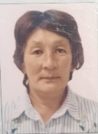 | 1,5 кіші қызметкер | Талапкер ауылының ОМ  Бұйрық №51/1 22.08.2022 | СШ с.Талапкер  Приказ № 51/1 22.08.2022 г
19 | Жакенова Баян Киянбековна |  | «Талапкер ауылының жалпы орта білім беретін мектебі» КММ | КГУ «Общеобразовательная школа с.Талапкер» | 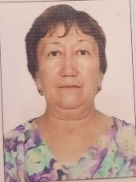 | 1,5 кіші қызметкер | Талапкер ауылының ОМ  Бұйрық №01 04.01.2023 | СШ с.Талапкер  Приказ № 01 04.01.2023 г
20 | Карабалаев Егизбай Бадамбаевич |  | «Талапкер ауылының жалпы орта білім беретін мектебі» КММ | КГУ «Общеобразовательная школа с.Талапкер» | 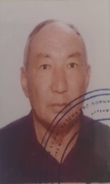 | 1 жүргізуші, 0,5 кешенді қызметкер | Талапкер ауылының ОМ  Бұйрық №02 20.01.2023 | СШ с.Талапкер  Приказ № 02 20.01.2023 г
21 | Махметов Жанат |  | «Талапкер ауылының жалпы орта білім беретін мектебі» КММ | КГУ «Общеобразовательная школа с.Талапкер» | 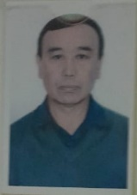 | 1,5 сантехник | Талапкер ауылының ОМ  Бұйрық № | СШ с.Талапкер  Приказ №
22 | Кайыржанова Асемгуль Болатовна |  | «Талапкер ауылының жалпы орта білім беретін мектебі» КММ | КГУ «Общеобразовательная школа с.Талапкер» | 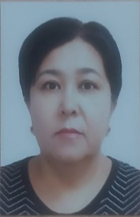 | 1 кіші қызметкер | Талапкер ауылының ОМ  Бұйрық № 29  01.11.2023 | СШ с.Талапкер  Приказ № 29  01.11.2023 | Талапкер ауылының ЖООБМ  Бұйрық №68  11.10.2023 | ООСШ с.Талапкер  Приказ №68  11.10.2023
23 | Айтымова Ляззат Кайырбаевна |  | «Талапкер ауылының жалпы орта білім беретін мектебі» КММ | КГУ «Общеобразовательная школа с.Талапкер» | 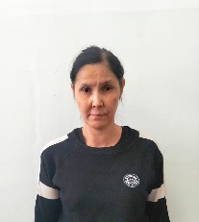 | 1,5 кіші қызметкер | Талапкер ауылының ОМ  Бұйрық №61  14.09.2023 | СШ с.Талапкер  Приказ № 61  14.09.2023
24 | Татыгужинов Ерлан Жотаевич |  | «Талапкер ауылының жалпы орта білім беретін мектебі» КММ | КГУ «Общеобразовательная школа с.Талапкер» | 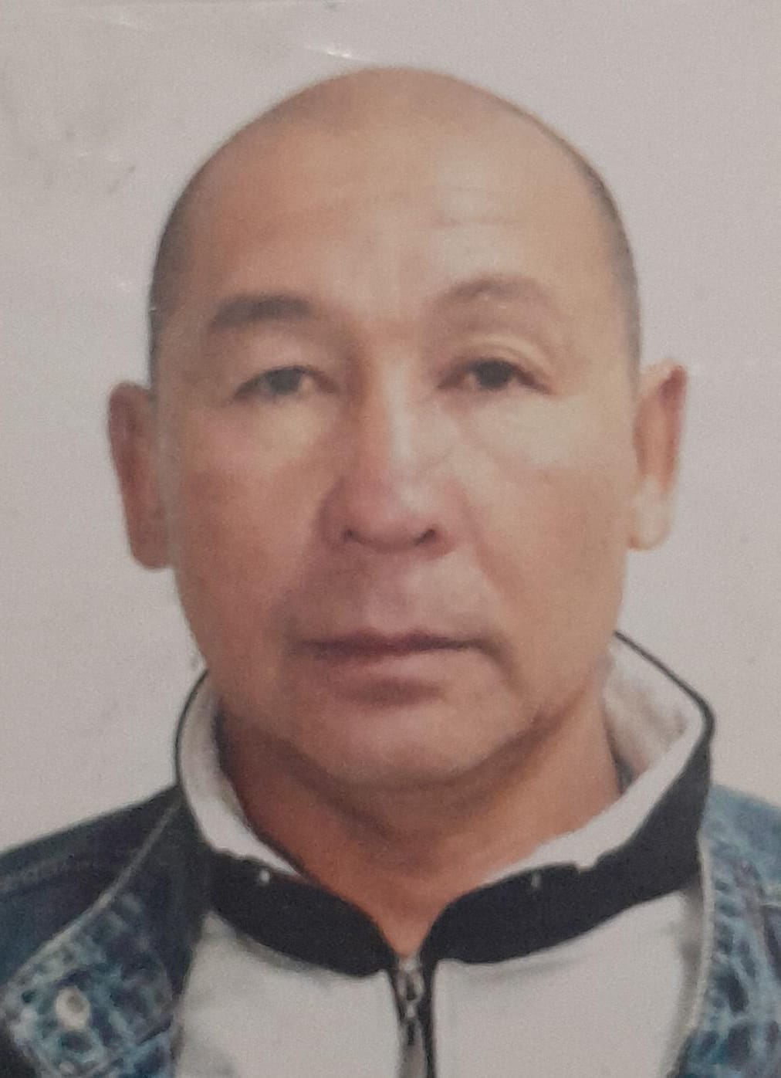 | 1 от жағушы, 0,5 аула тазалаушы | Талапкер ауылының ОМ  Бұйрық №66 01.10.2023 | СШ с.Талапкер  Приказ № 66  01.10.2023
25 | Қарсыбек Берік Ғабуллаұлы |  | «Талапкер ауылының жалпы орта білім беретін мектебі» КММ | КГУ «Общеобразовательная школа с.Талапкер» | 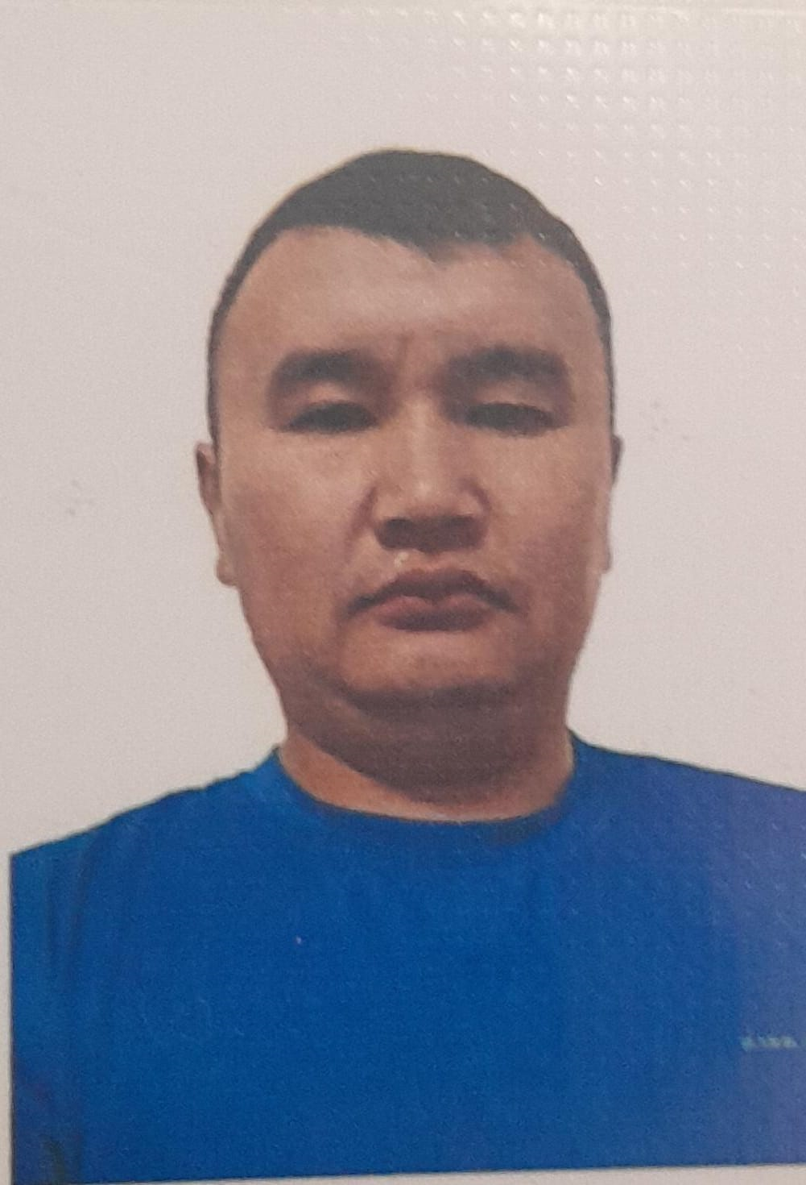 | 1 от жағушы | Талапкер ауылының ОМ  Бұйрық №66 01.10.2023 | СШ с.Талапкер  Приказ № 66  01.10.2023
26 | Мажитов Ернат Кайроллаевич |  | «Талапкер ауылының жалпы орта білім беретін мектебі» КММ | КГУ «Общеобразовательная школа с.Талапкер» | 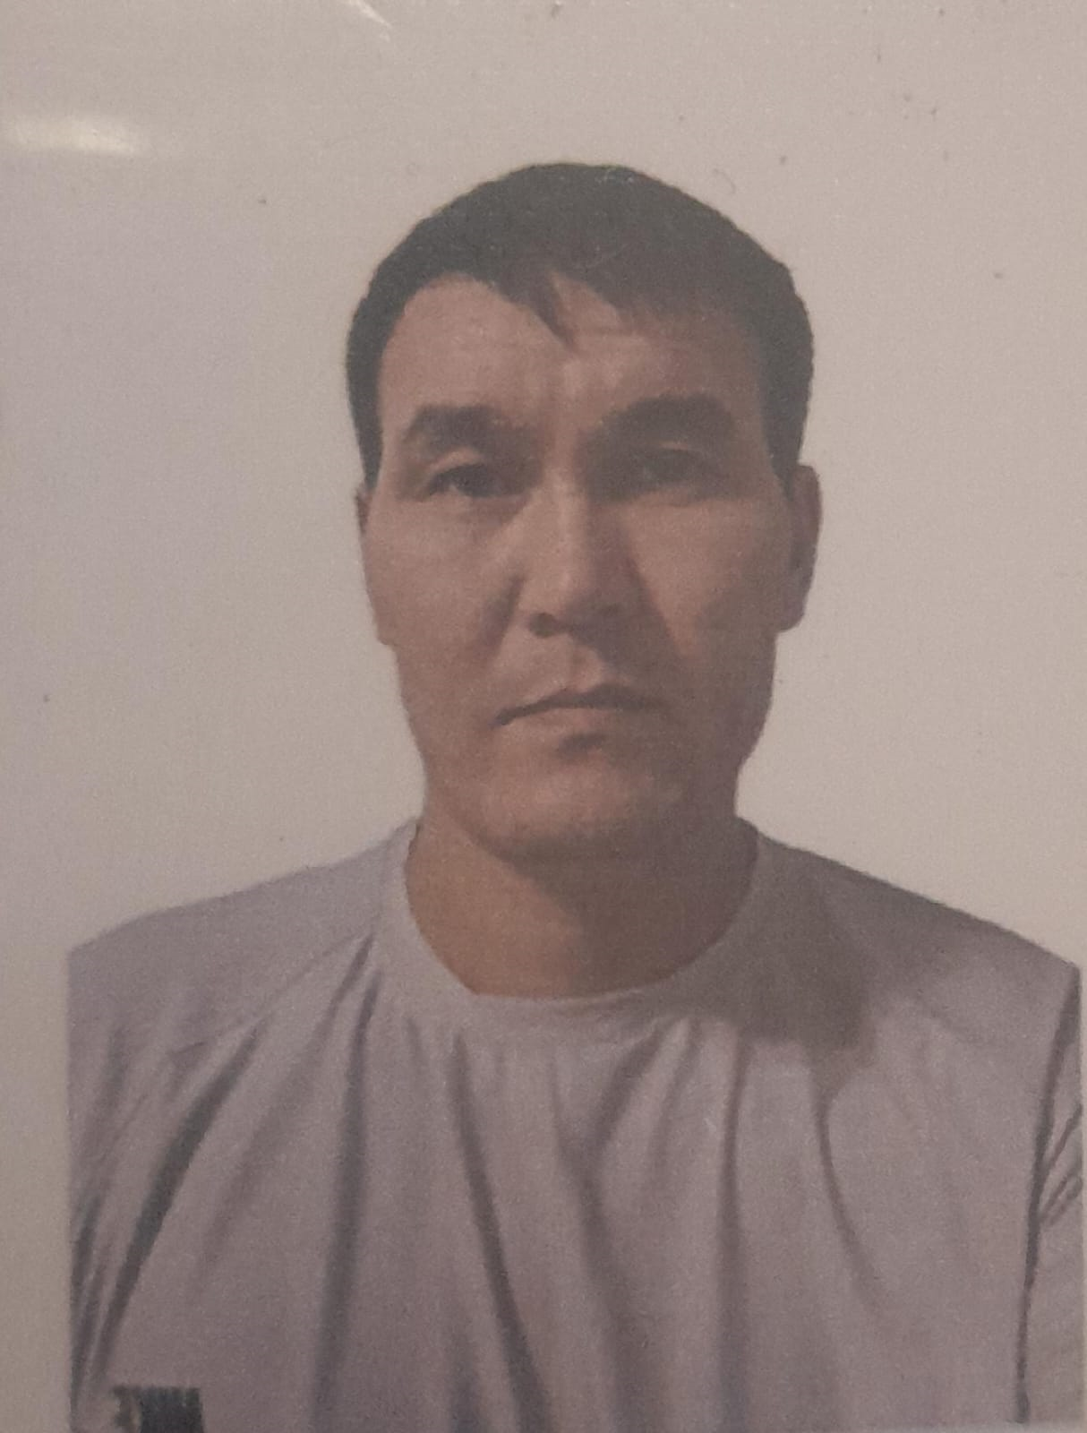 | 1 от жағушы | Талапкер ауылының ОМ  Бұйрық №66 01.10.2023 | СШ с.Талапкер  Приказ № 66  01.10.2023
27 | Кайырбеков Абзал Тулегенович |  | «Талапкер ауылының жалпы орта білім беретін мектебі» КММ | КГУ «Общеобразовательная школа с.Талапкер» | 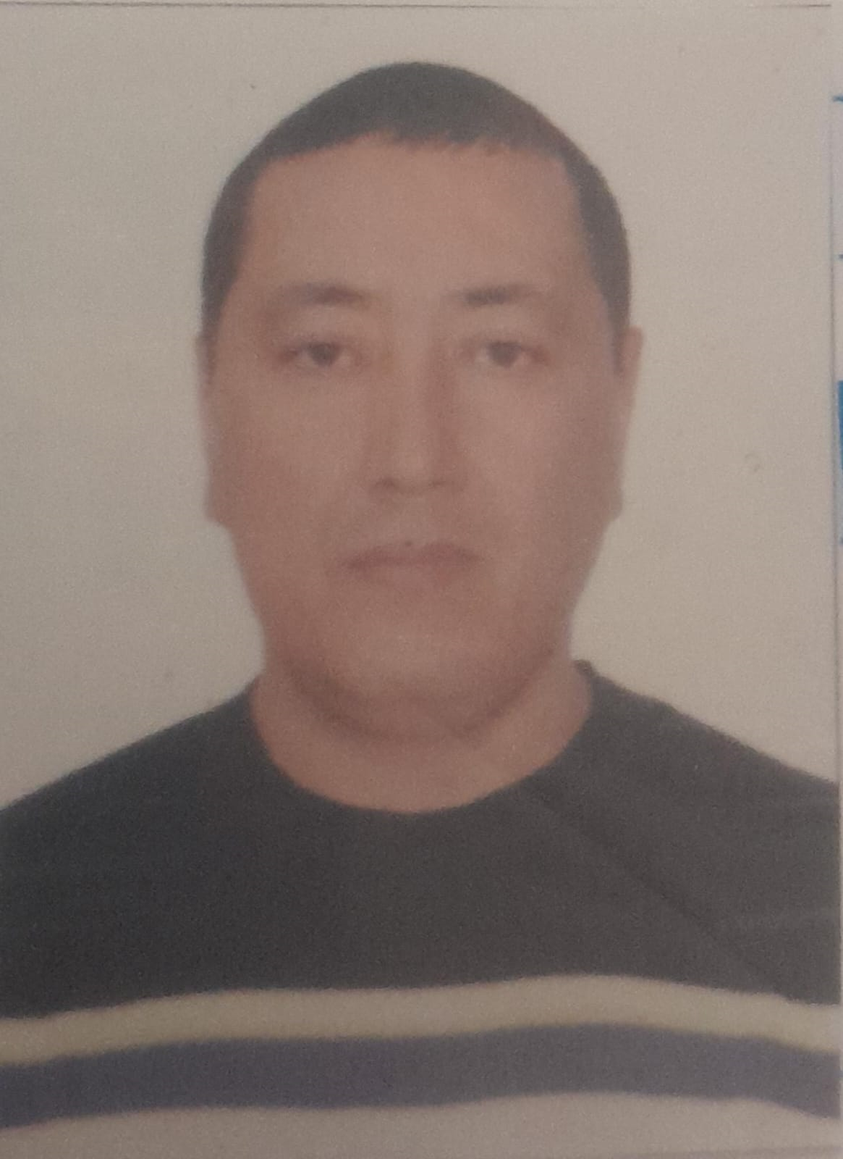 | 1 от жағушы | Талапкер ауылының ОМ  Бұйрық №66 01.10.2023 | СШ с.Талапкер  Приказ № 66  01.10.2023
28 | Чугай Дмитрий Владимирович |  | «Талапкер ауылының жалпы орта білім беретін мектебі» КММ | КГУ «Общеобразовательная школа с.Талапкер» |  | 1 от жағушы | Талапкер ауылының ОМ  Бұйрық №66 01.10.2023 | СШ с.Талапкер  Приказ № 66  01.10.2023
29 | Бидалов Бақыттығасыр Мырзатайұлы |  | «Талапкер ауылының жалпы орта білім беретін мектебі» КММ | КГУ «Общеобразовательная школа с.Талапкер» | 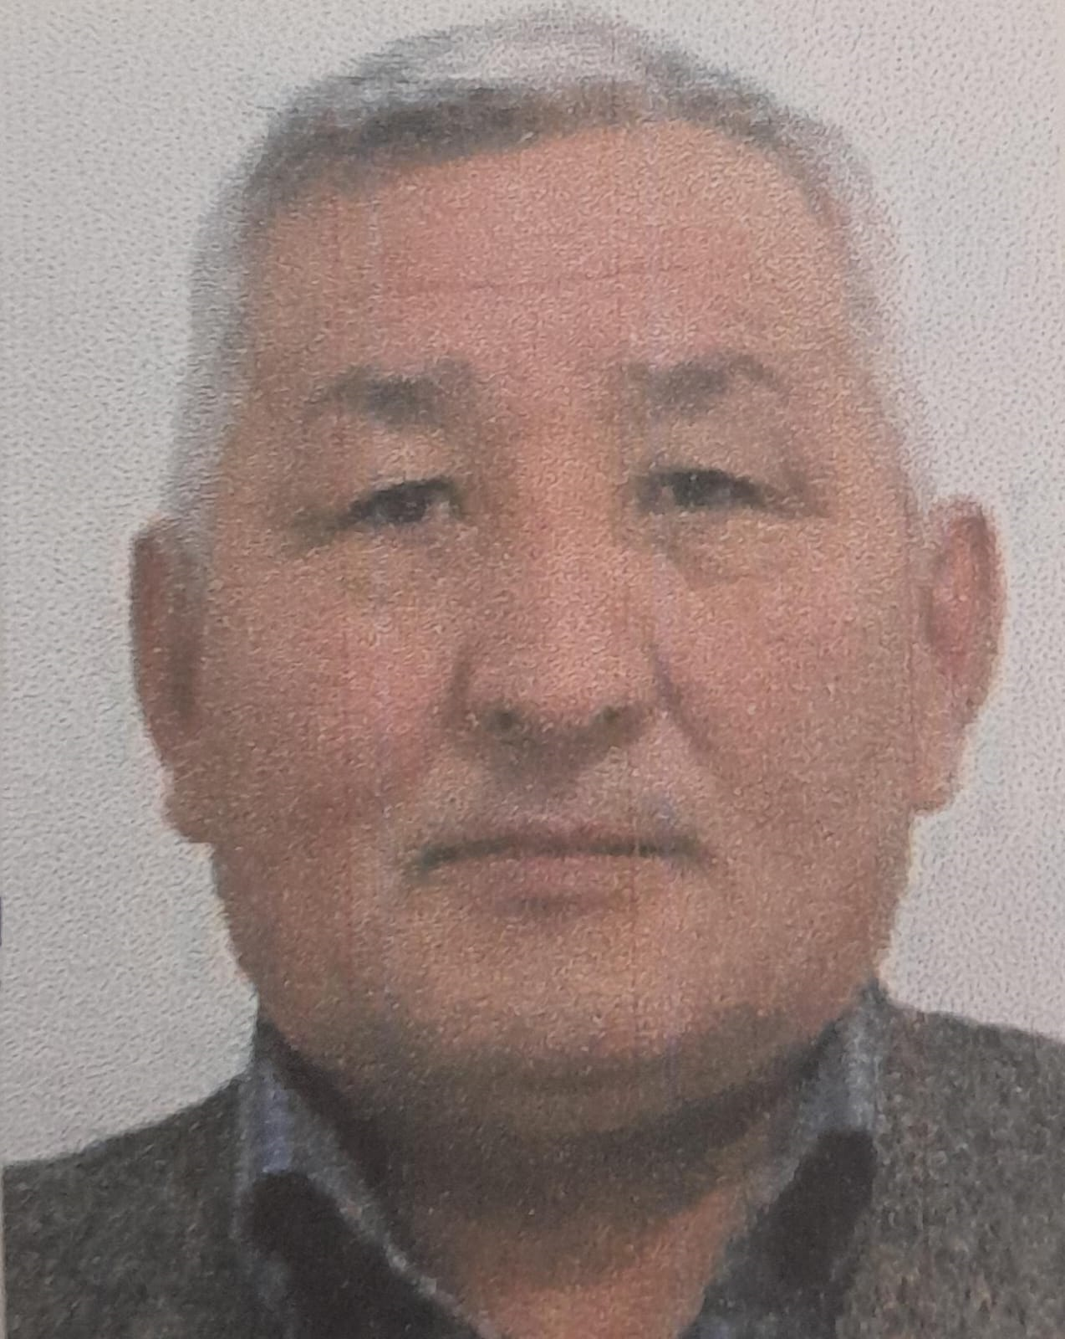 | 1 от жағушы | Талапкер ауылының ОМ  Бұйрық №66 01.10.2023 | СШ с.Талапкер  Приказ № 66  01.10.2023
30 | Аубакиров Азамат Серикбаевич |  | «Талапкер ауылының жалпы орта білім беретін мектебі» КММ | КГУ «Общеобразовательная школа с.Талапкер» |  | 1 жүргізуші  0,5 кешенді қызметкер | Талапкер ауылының ОМ  Бұйрық №67 01.10.2023 | СШ с.Талапкер  Приказ № 67  01.10.2023
31 | Кульжанов Данияр Капашевич |  | «Талапкер ауылының жалпы орта білім беретін мектебі» КММ | КГУ «Общеобразовательная школа с.Талапкер» |  | 1 жүргізуші  0,5 кіші қызметкер | Талапкер ауылының ОМ  Бұйрық №67 01.10.2023 | СШ с.Талапкер  Приказ № 67  01.10.2023
32 | Бораш Гулмира Канатқызы |  | «Талапкер ауылының жалпы орта білім беретін мектебі» КММ | КГУ «Общеобразовательная школа с.Талапкер» | 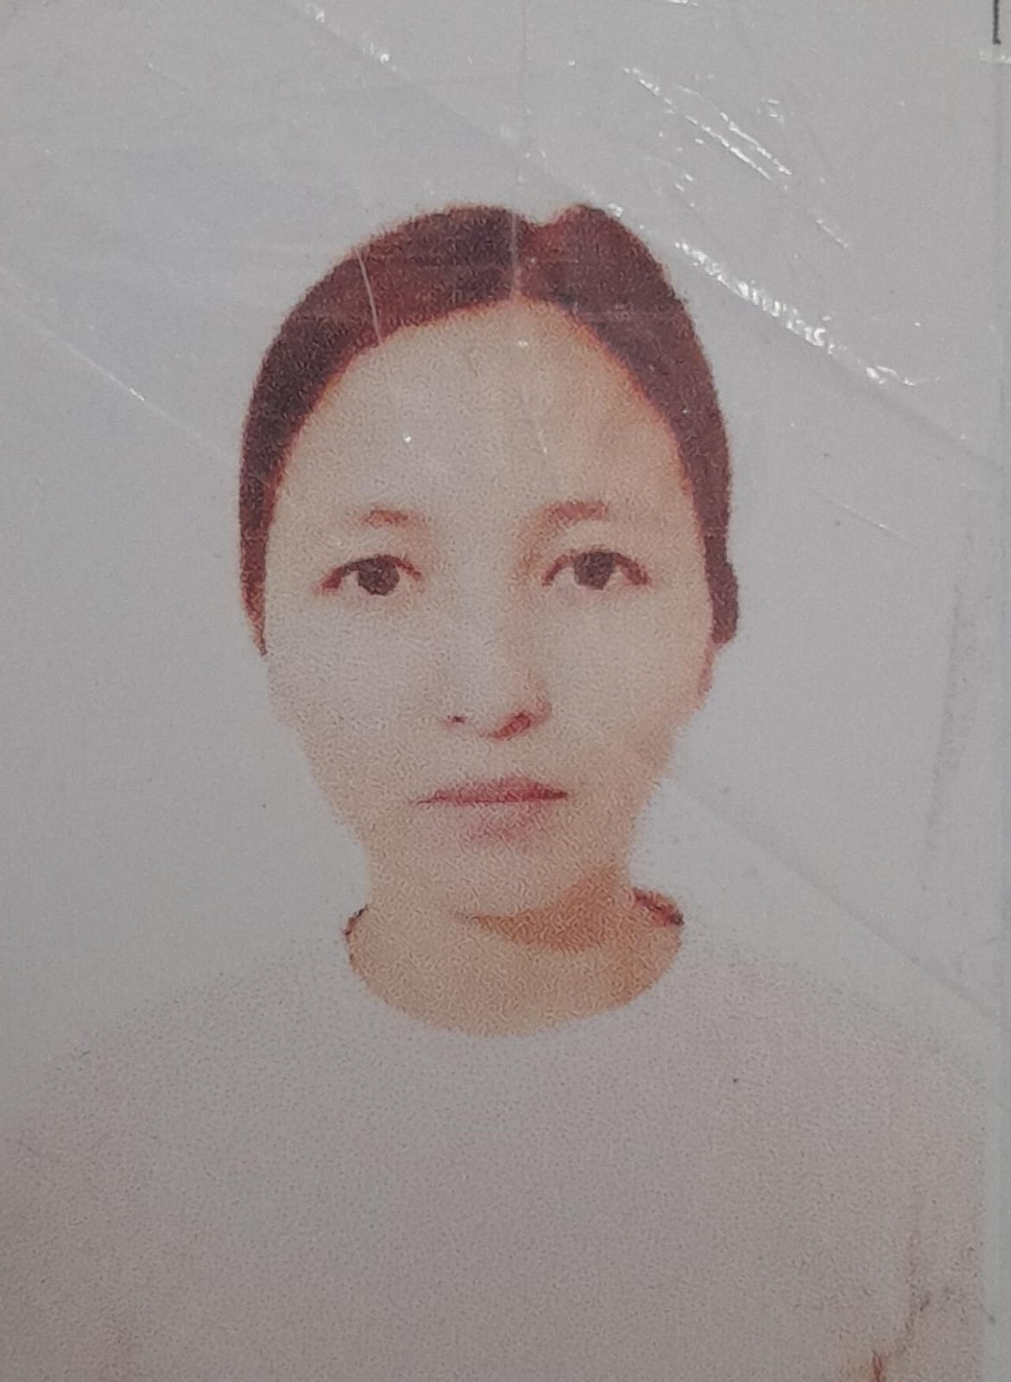 | 1,5 кіші қызметкер | Талапкер ауылының ОМ  Бұйрық №68 11.10.2023 | СШ с.Талапкер  Приказ № 68  11.10.2023 | Жұмыстан бостау бұйрық №36 30.11.2023 ж | Увольнение Приказ № 36 от 30.11.2023 г.
33 | Туребаева Гүлзия Асанқызы |  | «Талапкер ауылының жалпы орта білім беретін мектебі» КММ | КГУ «Общеобразовательная школа с.Талапкер» | 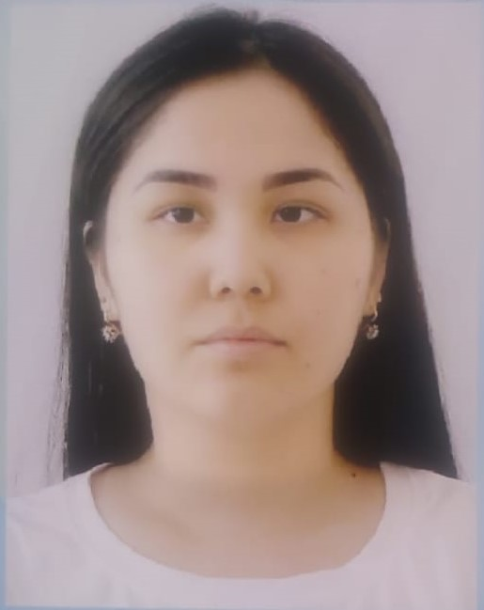 | 1,5 кіші қызметкер | Талапкер ауылының ОМ  Бұйрық № 28 01.11.2023 | СШ с.Талапкер  Приказ № 28  01.11.2023
34 | Баядилова Гульшат Койшымановна |  | «Талапкер ауылының жалпы орта білім беретін мектебі» КММ | КГУ «Общеобразовательная школа с.Талапкер» | 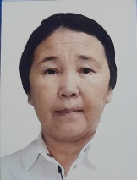 | 1,5 кіші қызметкер | Талапкер ауылының ОМ  Бұйрық № 33 01.12.2023 | СШ с.Талапкер  Приказ № 33  01.12.2023
35 | Наурызбаева Дана Ериковна |  | «Талапкер ауылының жалпы орта білім беретін мектебі» КММ | КГУ «Общеобразовательная школа с.Талапкер» | 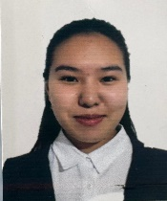 | 1 хатшы  0,5 іс-жүргізуші | Талапкер ауылының ОМ  Бұйрық № 32 01.12.2023 | СШ с.Талапкер  Приказ № 32  01.12.2023
36 | Карабалаева Гулнур Егизбаевна |  | «Талапкер ауылының жалпы орта білім беретін мектебі» КММ | КГУ «Общеобразовательная школа с.Талапкер» |  | 1 кіші қызметкер | Талапкер ауылының ОМ  Бұйрық № 31 01.12.2023 | СШ с.Талапкер  Приказ № 31  01.12.2023

